Отчёт по лабораторной работе №12

Программирование в командном процессоре ОС UNIX. Ветвления и циклы

Николаев Дмитрий Иванович

Содержание

# Цель работы

Изучить основы программирования в оболочке ОС UNIX. Научится писать более сложные командные файлы с использованием логических управляющих конструкций и циклов.

# Выполнение лабораторной работы

1. Написал командный файл, анализирующий командную строку вместе с ключами (на примере случайного текста).

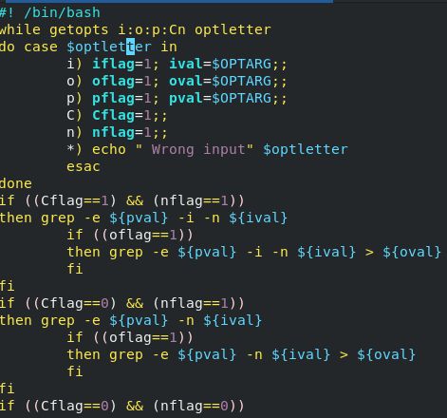 - Командный файл, анализирующий строку вместе с ключами

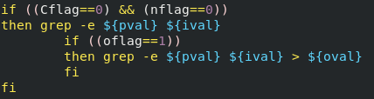 - Продолжение этого командного файла

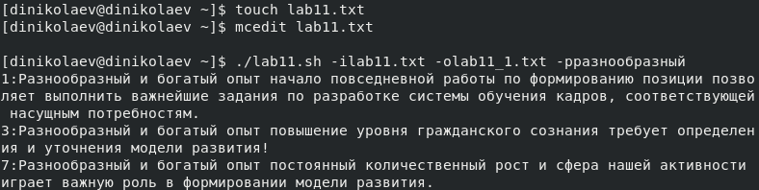 - Результат выполнения командного файла на примере случайно сгенерированного текста

1. Написал на языке C++ программу, которая производит сравнение введённого числа относительно нуля, а командный файл должен вызывать эту программу и выдать сообщение о введённом.

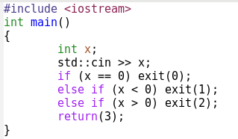 - Программа сравнения числа с нулём на C++

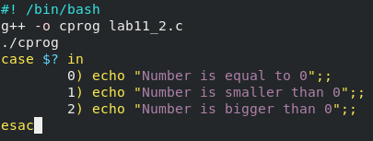 - Командный файл, вызывающий программу и выводящий сообщение о введённом

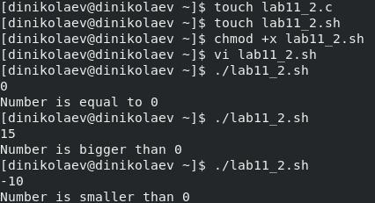 - Результат выполнения командного файла

1. Написал командный файл, создающий указанное число пронумерованных файлов, а также способный удалять созданные им файлы (если они существуют).

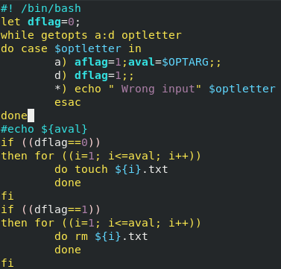 - Командный файл, создающий несколько пронумерованных файлов (и удаляющий их с другим флагом)

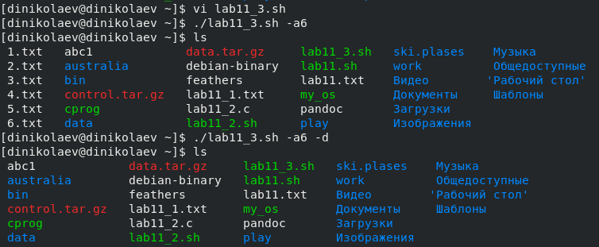 - Результат выполнения командного файла (и удаление с флагом -d)

1. Написал командный файл, запаковывающий в архив с помощью команды tar все файлы указанной директории. И написал его модификацию для запаковывания только тех файлов, что были изменены менее недели назад с помощью команды find (модификация - последняя строка командного файла).

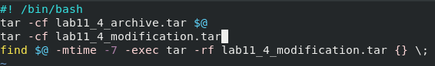 - Командный файл, архивирующий введённый каталог (модификация - последняя строка)

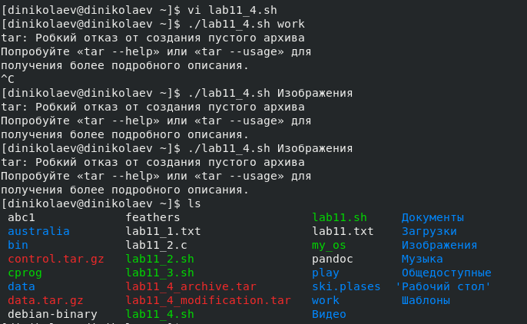 - Результат выполнения командного файла на примере каталогов work и Изображения

## Контрольные вопросы

1. getopts - встроенная команда оболочки bash, предназначенной для разбора параметров сценариев. Обрабатываются только однобуквенные параметры.
2. При генерации имён применяются следующие метасимволы:
   * "*" - соответствует произвольной, в том числе и пустой строке;
   * “?” - соответствует одному любому символу;
   * “[c1-c2]” - соответствует любому символу между символами c1 и c2.
3. Операторы “;” (последовательное выполнение команд), “&&” (выполнение только после успешного выполнения предыдущей), “||” (выполнение только после ошибочного выполнения предыдущей). А также условные операторы (case, for, if, while).
4. Для прерывания используется оператор break для прерывания выполнения ближайшего включающего цикла или условного оператора и команда continue, которая завершает данную итерацию цикла.
5. Команда true возвращает ноль на выходе, что обозначает успешное выполнение. Команда false возвращает не ноль (часто 1), что обозначает неудачу. (Другими словами 0 - истина, другое значение - ложь).
6. Данная строка означает условие существования файла man $s/$ i.$s, где $ - означает какой-либо один символ.
7. Цикл while выполняется пока указанное условие истинно (когда ложно, то цикл завершается), а until выполняется пока условие ложно.

# Выводы

Изучил основы программирования в оболочке ОС UNIX, освоил написание более сложных командных файлов, используя ещё логические управляющие конструкции и циклы.